십이운성 중 절(絶)의 특징 심층분석
 셀프사주 ・ 2025. 3. 26. 23:35
URL 복사 통계
본문 기타 기능

십이운성의 절
『절(絶)』이란 무엇인가?
십이운성의 열 번째 단계인 『절(絶)』 은 한자로 '끊어질 절(絶)'자를 씁니다.
​
『절』은 쉽게 말하면 모든 것이 완전히 끊어지고 사라진 상태입니다.
​
인생에 비유하면 이전까지의 삶이 완전히 끝나고,
다음 생(生)으로 넘어가기 직전의 공백 상태입니다.
​
절은 단순한 끝이 아니라,
새로운 시작을 위한 빈 공간(空間)
또는 완벽한 재설정(Reset) 단계로 보면 이해가 쉽습니다.
​
즉, 『절』은 삶에서 극적인 변화를 맞이하는 중요한 전환점입니다.

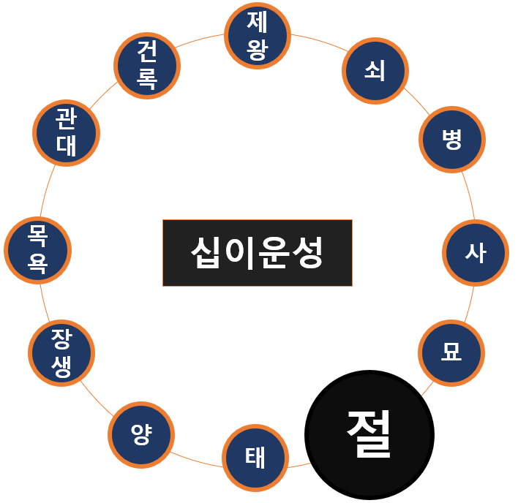
십이운성에서 절의 위치
절의 『기운과 특징』
『절』의 기운은 극단적인 변화와 완벽한 리셋, 무한한 가능성을 특징으로 합니다.
​
- 모든 것의 완벽한 종료
- 이전까지의 일이나 관계, 환경이 완벽하게 끊어집니다.
- 극단적인 변화로 인해 이전과는 전혀 다른 환경에 놓일 수 있습니다.
​
- 독특하고 창의적인 사고력
- 절의 단계는 고정관념이나 기존의 틀을 깨고 창의적인 아이디어를 많이 만들어냅니다.
- 남들이 생각지 못하는 혁신적인 발상을 하기도 합니다.
​
- 불안정성과 극단성
- 변화가 많고 불안정한 환경이 많아서, 심리적으로 극단적인 성향을 보일 수 있습니다.
- 큰 성공과 큰 실패를 반복할 가능성도 있습니다.
​
- 단절과 고립:
- 기존의 모든 관계, 환경, 에너지와의 연결이 끊어지고 홀로 남겨진 듯한 고독감을 느낍니다.
- 의지할 곳이 없고 불안정한 심리 상태가 지속될 수 있습니다.
​
- 극심한 변화와 불안정:
- 예측 불가능한 변화와 변동이 심하게 나타나며, 안정적인 상태를 유지하기 어렵습니다.
- 삶의 기반이 흔들리거나 예상치 못한 사건 사고에 휘말릴 가능성이 높습니다.
​
- 새로운 시작의 잠재력 (양날의 검):
- 모든 것이 끊어진 무(無)의 상태는 역설적으로 새로운 시작을 위한 잠재력을 내포하기도 합니다.
- 극단적인 변화를 겪은 후 완전히 새로운 삶을 시작하거나 예상치 못한 기회를 잡을 수도 있습니다.
- 하지만 이는 매우 불안정한 기반 위에서 이루어집니다.
​
사주에서 절의 작용 방식
- 일주에 절이 있을 경우:
- 극단적인 성격이나 기질을 보이는 경우가 많으며, 평범함과는 거리가 먼 삶을 살 수 있습니다.
- 변화가 잦고 불안정한 직업이나 환경에 놓이기 쉽습니다.
- 인간관계의 변동이 심하며, 깊은 관계를 유지하기 어려울 수 있습니다.
​
- 운(運)에서 절을 만날 경우:
- 삶의 큰 변화나 단절을 경험할 수 있는 시기입니다. 직업, 거주지, 인간관계 등에서 예상치 못한 변화가 발생할 수 있습니다.
- 극도로 불안정한 시기이므로 새로운 시작이나 투자는 신중하게 결정해야 합니다.
- 건강 악화나 사고의 위험이 있으므로 각별한 주의가 필요합니다.


완전히 끊어진 길, 절
절의 『성격적 특성』
사주에서 절의 기운이 강한 사람은 대체로 다음과 같은 성격을 나타냅니다.
​
- 독특하고 개성적이며 창의적입니다.
- 남들과는 다른 삶을 살며, 자유와 변화를 추구합니다.
- 불안정하고 변화가 많지만 그만큼 유연한 적응력을 가지고 있습니다.
- 새로운 것을 끊임없이 시도하는 모험적인 성향입니다.
- 감정이나 환경의 기복이 크며 극단적인 선택을 자주 합니다.
​
다만 지나치면 삶이 불안정해지거나 고립될 수 있으므로 적절한 균형이 필요합니다.

사주에서 『절』이 나타날 때의 의미
사주에서 특정 오행이 『절』에 놓이면,
그 오행의 힘이 극단적으로 약화되어 변화나 새로운 시작이 필요함을 나타냅니다.
예시로 쉽게 이해해 보겠습니다.
​
『목(木) 오행』이 절에 있으면?
- 학문, 창의성 분야에서 큰 변화와 극단적 전환이 많습니다.
- 남들과는 다른 독특한 창의성을 발휘할 수 있지만, 환경이 자주 바뀌거나 불안정합니다.
​
『화(火) 오행』이 절에 있으면?
- 사업이나 사회 활동에서 극단적인 변화나 도전을 겪게 됩니다.
- 불안정한 환경에서 혁신적인 성공을 거두기도 하지만 큰 실패 가능성도 있습니다.
​
『금(金) 오행』이 절에 있으면?
- 재물이나 직업이 급격하게 변하거나 불안정할 가능성이 있습니다.
- 경제적으로는 변화가 많지만, 새로운 기회를 통해 급성장하기도 합니다.
​
『수(水) 오행』이 절에 있으면?
- 지식, 학술 분야에서 기존의 관심사가 완전히 변하거나 새로운 분야에 도전하게 됩니다.
- 독특한 생각과 창의적 발상이 많아 큰 성공을 거둘 수 있습니다.
​
『토(土) 오행』이 절에 있으면?
- 안정적인 삶과 환경에서 급격한 변화와 새로운 출발을 겪을 수 있습니다.
- 삶의 기반이 자주 바뀌고 극단적인 삶의 방식을 선택할 수 있습니다.
​

📌 구체적인 사주 예시로 보는 『절』
예시를 통해 쉽게 이해해 볼게요.
예시 사주:
년주: 丙子(병자), 월주: 乙酉(을유), 일주: 甲申(갑신), 시주: 己亥(기해)
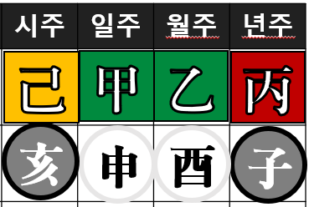
갑일간의 절은 신금
이 사주는 일간(日干)이 丙화(火)이며, 일지 申금에서 절(絶)의 자리에 놓입니다.
​
이 사주를 쉽게 풀이하면,
​
- 극단적인 변화와 새로운 도전
- 이 사람은 인생에서 크고 작은 변화와 도전을 반복하며 살아갑니다.
- 불안정하지만, 남들과 다른 삶을 살면서 큰 성공 가능성도 있습니다.
​
- 창의적이고 혁신적인 성격
- 독특한 발상과 창의적인 사고력으로 남들이 가지 않은 길을 선택합니다.
- 환경이 자주 바뀌어도 유연하게 적응하는 능력이 뛰어납니다.
​
- 불안정성의 관리 필요
- 너무 극단적인 선택으로 인생이 혼란스러워질 수 있으므로,
- 안정성과 균형을 유지하려는 노력이 필요합니다.
- 자신의 창의성을 현실적으로 관리하면 더 큰 성공을 이룰 수 있습니다.

사주에서 『절』을 가진 사람에게 주는 조언 (전문가의 팁)
『절』의 기운을 가진 사람은 『극적인 변화와 창조적인 가능성』을 가진 사람입니다.
​
- 변화와 도전을 두려워하지 말고, 창의적 아이디어와 혁신적 사고를 현실에 잘 활용하면 큰 성과를 낼 수 있습니다.
- 극단적 성향을 조심하고 균형을 유지하려는 노력을 하면 삶의 안정감이 높아집니다.
- 지나친 고립이나 독특함을 줄이고, 주변과 소통하며 현실적으로 살아가면 더 행복한 삶을 살 수 있습니다.
​
『절』은 인생의 극적인 전환점이자 새로운 기회의 시작점입니다.
이 시기를 잘 활용하면 특별하고 의미 있는 삶을 만들 수 있습니다.

이처럼 『절(絶)』은 삶에서 가장 큰 변화이자, 새로운 시작을 위한 특별한 단계입니다.
​

